2014.12.2 星期二
- HTML5文档结构（使用新的布局标签）
- web页面布局
  - 使用table（表格）
  - css+div，使用div将页面划分为多个逻辑区域，再用css为每个div定义样式
  - HTML5新的布局标签
- 使用div元素进行页面布局的2个缺点
  - 一是对div的滥用-需要我们为之创建含义清晰的名字
  - 二是无法与屏幕阅读器进行交互
- HTML5布局标签
  - 新布局标签的名称与web开发人员当前所使用的div名称项匹配
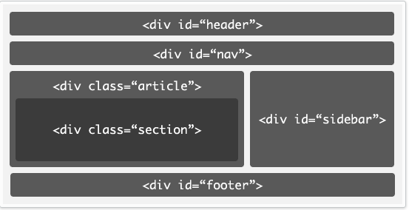
  - 还与Joomla和WordPress之类的内容管理系统中创建的division相对应，开发人员使用CMS创建一个网站，合法用户提交文章到该网站，CMS将把已提交的文章放在<div class=”article”>这样的div元素之中

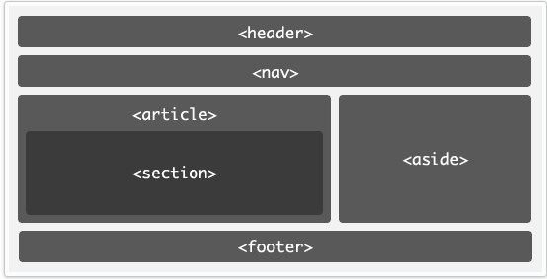

- 要获得浏览器支持的最新描述，可以访问can i use网站，选择index并单击question中的标签
- HTML5的结构化标签
  - <article>-用于包围页面中可以独立存在的部分，包括论坛帖子、杂志的文章、博客条目、用户提交的评论、交互对象向或者其他独立的内容；可以包含其他几个布局元素比如<header>、<footer>、<details>、<summary>、<figure>
  - <aside>容纳某些与主题内容有关的信息，如侧边栏、提示信息、相关信息及旁注（对主内容进一步说明或澄清的信息）；
  - <command>
  - <details>用于包含关于内容的元数据。如作者、创建日期、摘要和其他重要信息。，这是一个可扩展的方框，根据需要可以在其中显示细节内容。可以使用JavaScript代替这一功能。
  - <div>创建要应用某种样式的区域、或者对主要内容进行分组、或者用于脚本编程；只有在找不到更适合的语义标签的情况下才使用<div>标签
  - <figcaption>为figure设置一个标题
  - <figure>图片和视频、图表和代码块、geolocation都可以视为figure的内容。article可以包含交互性的小部件，因此，视频和音频及地图既可以封装在figure中，也可以封装在article中。建议依据article的定义来解决这一问题，可以独立出来的无需网站描述的使用article来封装；如果需要周围的文本来描述他的含义，使用figurre。
  - <footer>常位于文档或较大内容区域的结尾；常包含版权信息、联系作者、和web设计人员的连接、最后修改日期、该页面的点击量。
  - <header>为一个文档或者页面中的一个<section>提供标题
  - <ghgroup>通常情况下，页面上的一个标题表示内容的改变，至少是子内容的改变。hgroup用于创建一系列的标题，如一个章节中所有小节的节标题列表，将其放在节目内容之前作为预览或者放在代码末尾作为摘要。
  - <mark>
  - <menu>
  - <nav>用于包含web页面的导航元素；常在页头或侧边栏中作为菜单栏使用
  - <section>常用于包围文档中不能独立的内容；用在某些较大的上下文中，如各个章节、选项卡界面中得到选项卡、非常大的表格中的一部分以及web网站中某些小的部分（如致敬、座右铭或者今日笑谈）
  - <summary>detail标签中，除summary标签之外，其他任何标签在默认情况下都是隐藏的，只有summary中的内容是可见的
  - <time>
- HTML5元素的标准属性
  - accesskey
  - class
  - contenteditable
  - contextmenu
  - dir
  - draggable
  - dropzone
  - hidden
  - id
  - lang
  - spellcheck
  - style
  - tanbindex
  - title

- table-简单的表格由table 元素以及一个或多个 tr、th 或 td 元素组成。tr 元素定义表格行，th 元素定义表头，td 元素定义表格单元。更复杂的 HTML 表格也可能包括 caption、col、colgroup、thead、tfoot 以及 tbody 元素
- table标签的常用属性
align | left  righrt  center | 不赞成使用。请使用样式代替。  规定表格相对周围元素的对齐方式。
bgcolor | rgb(x,x,x)  #xxxxxx  colorname | 不赞成使用。请使用样式代替。  规定表格的背景颜色。
border | pixels | 规定表格边框的宽度。
cellpadding | pixels  % | 规定单元边沿与其内容之间的空白。
cellspacing | pixels  % | 规定单元格之间的空白。
frame | void  above  below  hsides  lhs  rhs  vsides  box  border | 规定外侧边框的哪个部分是可见的。
rules | none  groups  rows  cols  all | 规定内侧边框的哪个部分是可见的。
summary | text | 规定表格的摘要。
width | %  pixels | 规定表格的宽度。

- table相关实例 http://www.w3school.com.cn/tags/tag_table.asp
- 屏幕阅读器
- <strong>标签代替了<b>标签，<em>标签代替了<i>标签
浏览器通常会以不同于 <em> 标签的方式来显示 <strong> 标签中的内容，通常是用加粗的字体（相对于斜体）来显示其中的内容，这样用户就可以把这两个标签区分开来了。
根据 HTML5 规范，在没有其他合适标签更合适时，才应该把 <b> 标签作为最后的选项。HTML5 规范声明：应该使用 <h1> - <h6> 来表示标题，使用 <em> 标签来表示强调的文本，应该使用 <strong> 标签来表示重要文本，应该使用 <mark> 标签来表示标注的/突出显示的文本。
<em> 标签修饰的内容都是用斜体字来显示，但这些内容也具有更广泛的含义，将来的某一天，浏览器也可能会使用其他的特殊效果来显示强调的文本。如果你只想使用斜体字来显示文本的话，请使用 <i> 标签。
- 语义化的标签-帮助web设计人员划分页面区域，帮助开发人员更有逻辑的组织标记代码，以反映页面内容区域的意义、为搜索引擎提供线索、帮助视力受损的用户更好的在网站中导航。
- 内容管理系统
  - Joomla
  - WordPress（有时间把这个学习了）
- font-family-可以把多个字体名称作为一个“回退”系统来保存。如果浏览器不支持第一个字体，则会尝试下一个。也就是说，font-family 属性的值是用于某个元素的字体族名称或/及类族名称的一个优先表。
- 对<article>标签进行acid测试
- widget
- hgroup怎么用
- command只有IE9支持
- 显示和隐藏细节的detail标签只有谷歌支持，寻找实现此内容的JavaScript代码

